CÔNG NGHỆ 9. (TUẦN 15)

Bài 9: Lắp Mạch Điện 2 Công Tắc 3 Cực Điều Khiển 1 Đèn

(CÁC EM GHI BÀI NHỮNG DÒNG IN ĐẬM)

. Dụng cụ, vật liệu và thiết bị
- Dụng cụ: kìm điện, kìm tuốt dây, dao nhỏ, tua vít, khoan điện hoặc khoan tay, bút thử điện.
- Vật liệu và thiết bị: dây dẫn điện, bóng đèn, đui đèn, công tắc 3 cực, cầu chì, bảng điện, băng cách điện, giấy ráp.

II. Nội dung và trình tự thực hành

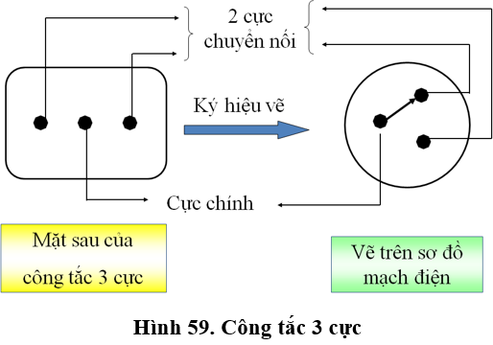

 | Công tắc 2 cực | Công tắc 3 cực
Giống nhau | Cấu tạo ngoài giống nhau, có vỏ và bộ phận tác động
Khác nhau | - Bộ phận tiếp điện có 2 chốt  - 1 cực động, 1 cực tĩnh, dùng để đóng cắt 1 dây dẫn | - Bộ phận tiếp điện có 3 chốt.  - 1 cực động, 2 cực tĩnh, dùng để chuyển nối dòng điện
Hình vẽ | 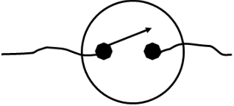 | 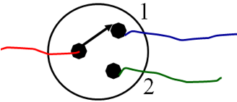
1. Vẽ sơ đồ lắp đặt
a. Tìm hiểu sơ đồ nguyên lý
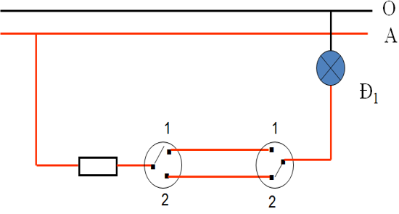
Nguyên tắc nối dây
• Cực 1 của hai công tắc nối với nhau, và cực 2 của hai công tắc cũng nối với nhau.
• Cầu chì, 2 công tắc 3 cực, và đèn mắc nối tiếp nhau.
• Công dụng của 2 công tắc 3 cực dùng để bật, tắt đèn ở 2 nơi khác nhau hoặc ở cùng một nơi.
Nguyên tắc hoạt động của mạch:
• Khi 2 công tắc 3 cực ở cùng vị trí 1,1 hoặc 2,2 thì mạch kín đèn sáng.
• Khi 2 công tắc 3 cực ở 2 vị trí đối nhau 1,2 hoặc 2,1 thì mạch hở đèn tắt.
b. Vẽ sơ đồ lắp đặt
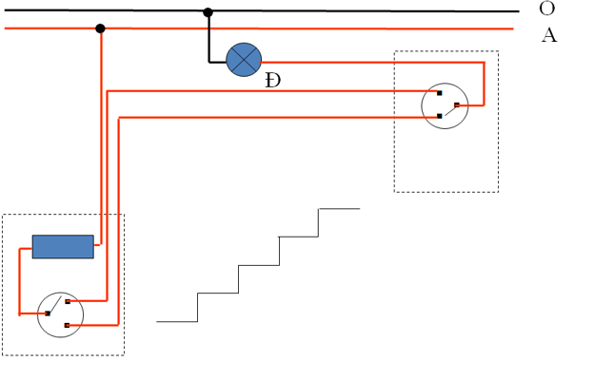
Hết.

